Arte de comer bem

Questão 1
Camila gosta de chá de camomila. Veja abaixo os rótulos da caixinha desse chá. Nos rótulos dos produtos há muitas informações dadas por números.
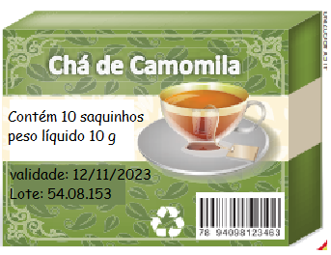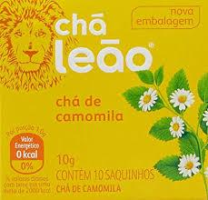
Caixa A Caixa B
- Quantos saquinhos há nas caixas?
Caixa A: Caixa B:
- Esse produto já está vencido? Por quê?
Caixa A:____________________________________________________________
__________________________________________________________________
Questão 2
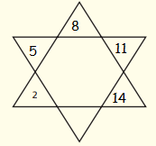
Uma empresa de cereais matinais resolveu premiar os seus consumidores que conseguissem resolver enigmas. Eis os problemas apresentados em suas embalagens. Resolva-os.
Os números colocados nas figuras a seguir estão em uma sequência. Complete os espaços vazios com o número correto.

